学生学号 | 0121503490220 | 实验课成绩

学 生 实 验 报 告 书

实验课程名称 | 数据分析与建模
开 课 学 院 | 管理学院
指导教师姓名 | 鄢 丹
学 生 姓 名 | 何睿
学生专业班级 | 信管1502班

2017 —2018 学年 第 1 学期
实验报告填写说明

- 综合性、设计性实验必须填写实验报告，验证、演示性实验可不写实验报告。
- 实验报告书必须按统一格式制作（实验中心网站有下载）。
- 老师在指导学生实验时，必须按实验大纲的要求，逐项完成各项实验；实验报告书中的实验课程名称和实验项目必须与实验指导书一致。
- 每项实验依据其实验内容的多少，可安排在一个或多个时间段内完成，但每项实验只须填写一份实验报告。
- 每份实验报告教师都应该有签名、评分表及实验报告成绩。
- 教师应及时评阅学生的实验报告并给出各实验项目成绩，完整保存实验报告。在完成所有实验项目后，教师应按学生姓名将批改好的各实验项目实验报告装订成册，构成该实验课程总报告，按班级交到实验中心，每个班级实验报告袋中附带一份实验指导书及班级实验课程成绩表。
- 实验报告封面信息需填写完整，并给出实验环节的成绩，实验环节成绩按其类型采取百分制或优、良、中、及格和不及格五级评定（与课程总成绩一致），并记入课程总成绩中。
实验课程名称：_ 数据分析与建模__
实验项目名称 | 实验六 概率模型的建模分析 |  |  | 实验成绩
实 验 者 | 何睿 | 专业班级 | 信管1501班 | 组 别 | 无
同 组 者 | 无 |  |  | 实验日期 | 2017年12月12日
第一部分：实验预习报告（包括实验目的、意义，实验基本原理与方法，主要仪器设备及耗材，实验方案与技术路线等）
一、实验目的、意义
本实验旨在通过资料查阅和上机实验，使学生熟悉和掌握概率模型的分析方法和理论，掌握数据分析工具Mathematica，能够用工具分析概率模型，培养和提高数据分析的能力。

二、实验基本原理与方法
概率模型的分析方法，数据分析工具Mathematica的使用方法，以及帮助指南文档等。
利用Mathematica求解问题。

三、实验内容及要求
（1）某车间生产滚珠，从长期实践中知道，滚珠直径可以认为服从正态分布。从某天产品中任取6个测得直径如下(单位：mm)：
15.6 16.3 15.9 15.8 16.2 16.1
若已知直径的方差是0.06，试求总体均值的置信度为0.95的置信区间与置信度为0.90的置信区间。
（2）某旅行社为调查当地旅游者的平均消费额，随机访问了100名旅游者，得知平均消费额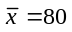元，根据经验，已知旅游者消费服从正态分布，且标准差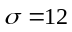元，求该地旅游者平均消费额的置信度为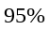的置信区间。
（3）有一大批袋装糖果，现从中随机地取出16袋，称得重量(以克计)如下：
506 508 499 503 504 510 497 512
514 505 493 496 506 502 509 496
设袋装糖果的重量近似地服从正态分布， 试求置信度分别为0.95与0.90的总体均值的置信区间。
（4）从一批袋装食品中抽取16袋，重量的平均值为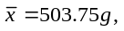样本标准差为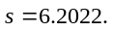假设袋装重量近似服从正态分布，求总体均值的置信区间(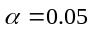)。
（5）A，B两个地区种植同一型号的小麦，现抽取了19块面积相同的麦田，其中9块属于地区A，另外10块属于地区B，测得它们的小麦产量(以kg计)分别如下：
地区A： 100 105 110 125 110 98 105 116 112
地区B： 101 100 105 115 111 107 106 121 102 92
设地区A的小麦产量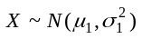，地区B的小麦产量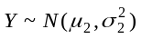，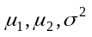均未知，试求这两个地区小麦的平均产量之差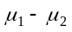的95%和90%的置信区间。
（6）比较A、B两种灯泡的寿命，从A种取80只作为样本，计算出样本均值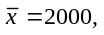样本标准差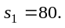从B种取100只作为样本，计算出样本均值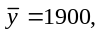样本标准差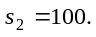假设灯泡寿命服从正态分布，方差相同且相互独立，求均值差的置信区间()。
（7）有一大批袋装糖果，现从中随机地取出16袋，称得重量(单位：g)如下：
506 508 499 503 504 510 497 512
514 505 493 496 506 502 509 496
设袋装糖果的重量近似地服从正态分布，试求置信度分别为0.95与0.90的总体方差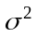的置信区间。
（8）假设导线电阻近似服从正态分布，取9根，得样本标准差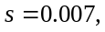求电阻标准差的置信区间()。
（9）设两个工厂生产的灯泡寿命近似服从正态分布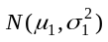和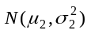.样本分别为
工厂甲： 1600 1610 1650 1680 1700 1720 1800
工厂乙： 1460 1550 1600 1620 1640 1660 1740 1820
设两样本相互独立，且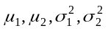均未知，求置信度分别为0.95与0.90的方差比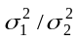的置信区间。
（10）某钢铁公司的管理人员为比较新旧两个电炉的温度状况，他们抽取了新电炉的31个温度数据及旧电炉的25个温度数据，并计算得样本方差分别为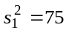及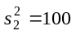.设新电炉的温度，旧电炉的温度.试求的95%的置信区间。

四、实验方案或技术路线（只针对综合型和设计型实验）
按照实验任务要求，理论结合实际的实验方案，巩固课程内容，温故知新，查遗补漏，夯实理论基础，提升实验动手能力。
技术路线是，从整体规划，分步骤实施，实验全面总结。

第二部分：实验过程记录（可加页）（包括实验原始数据记录，实验现象记录，实验过程发现的问题等）
1.第一题
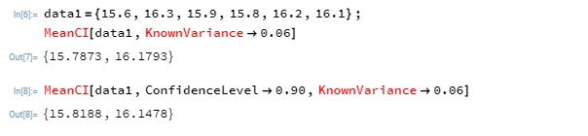
图1-1 0.95置信区间
均值 μ 的置信度为 0.95 的置信区间是(15.7063,16.2603).（在软件中，0.95为置信度的默认值）
图1-2 0.90置信区间
即均值 μ 的置信度为 0.90 的置信区间是(15.7063,16.2603).
2第二题
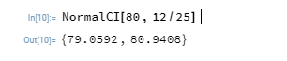
图2
由图中的计算结果可以得到该地旅游者平均消费额 μ 的置信度为 95% 的置信区间为{77.648,82.352}。
3.第三题
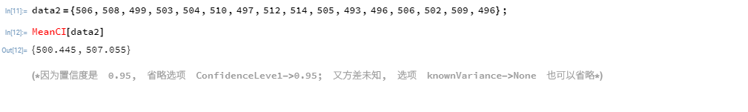
图3-1
由计算结果可以得到μ 的置信度为 0.95 的置信区间是(500.445,507.055).

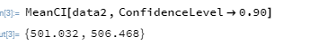
图3-2
由计算结果可以得到 μ 的置信度为 0.90 的置信区间是(501.032,506.468).
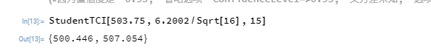
图4
由途中可以得到置信区间为 4 {500.446,507.054}
5.第五题
图5-1
μ1 − μ 2 的置信度为 95%的置信区间是(-5.00755, 11.0075).
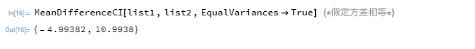
图5-2
由图中可以得到:这时 μ1 − μ 2 的置信度为 0.95 的置信区间是(-4.99382, 10.9938). 两种情况得到的结果基本一 致.
6.第六题
图6
由图中计算得到：所求均值差的置信区间为(72.8669,127.133).
7.第七题
图7-1
总体方差 2 σ 的置信度为 0.95 的置信区间是(20.9907,92.1411).
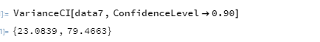
图7-2
由图中得到 2 σ 的置信度为 0.90 的置信区间(23.0839,79.4663).
8.第八题
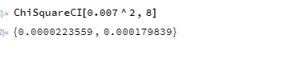
图8
计算得到电阻的置信区间
9.第九题
图9-1
如图可以求得置信度为 0.95 时方差比的置信区间为{0.076522，2.23083}
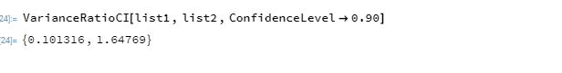
图9-2
求置信度为 0.90 时的置信区间为{0.101316，1.64769}
10第十题
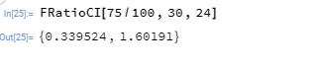
图10
95%的置信区间.为 {0.339524, 1.60191}
第三部分 结果与讨论（可加页）
一、实验结果分析（包括数据处理、实验现象分析、影响因素讨论、综合分析和结论等）
1.软件有很多的函数库，计算概率分布主要依靠不同的函数包，不同的函数包具有不同的语法格式：
（1）求单正态总体求均值的置信区间的命令 MeanCi 命令的基本格式为 MeanCI[样本观察值, 选项 1, 选项 2,…]。
（2）求双正态总体求均值差的置信区间的命令 MeanDifferenceCI 命令的基本格式为 MeanDifferenceCI[样本 1 的观察值, 样本 2 的观察值,选项 1,选项 2,选项 3,…]。
（3）求单正态总体方差的置信区间的命令 VarianceCI 命令的基本格式为 VarianceCI[样本观察值, 选项]。
（4）求总体方差的置信区间的命令 ChiSquareCI[样本方差, 自由度, 置信度选项]。
2.实验遇到的问题：
（1）.在刚开始的时候，输入语句<<Statistics`出现运算错误，借助学过此软件的同学的改进，把该语句替换成了“<< HypothesisTesting`”得以进行后面的动作。
（2）第二小题的计算结果不同，ppt的计算结果和计算输出的数据结果不同：在课件中，输入的内容是NormalCI[80,12/25]，但是输出结果显示着{77.648,82.352}，与真实的输出结果不同。
二、小结、建议及体会
本次实验主要是借助不同的函数库，依托于不同函数库进行求值运算。Wolfram具有其他语言的高级特性，可以导入不同的函数包来实现不同的功能，具有高级语言的框架式语言特征。
通过调用函数库，wolfram不用给定初始变量，赋值在使用。而是可以直接在函数的接口为值传入参数，这样能够使得函数表达式显得更加直观，简洁高效。
通过这六次的上机实验，使我对wolfram语言有了更深一步的了解。Wolfram的高级语言特性使我很容易上手，很容易实现在其他语言（如C）要花费很长时间才能实现的功能。但是，也因为wolfram的函数库丰富，想要深入掌握wolfram语言，我还需要花更多的时间在wolfram。
第四部分 评分标准（教师可自行设计）及成绩

 | 观测点 | 考核目标 | 权重 | 得分
实验预习 | - 预习报告  - 提问  - 对于设计型实验，着重考查设计方案的科学性、可行性和创新性 | 对实验目的和基本原理的认识程度，对实验方案的设计能力 | 20%
实验过程 | - 是否按时参加实验  - 对实验过程的熟悉程度  - 对基本操作的规范程度  - 对突发事件的应急处理能力  - 实验原始记录的完整程度  - 同学之间的团结协作精神 | 着重考查学生的实验态度、基本操作技能；严谨的治学态度、团结协作精神 | 30%
结果分析 | - 所分析结果是否用原始记录数据  - 计算结果是否正确  - 实验结果分析是否合理  - 对于综合实验，各项内容之间是否有分析、比较与判断等 | 考查学生对实验数据处理和现象分析的能力；对专业知识的综合应用能力；事实求实的精神 | 50%
该项实验报告最终得分

教师签名： 。

